APLIKASI PEMBAGIAN KELOMPOK KKN REGULER BERBASIS WEB. STUDI KASUS UNIVERSITAS KRISTEN DUTA WACANA

PROPOSAL PROYEK



Oleh:
ARVIN KURNIAWAN PRASODJO
72220520

PROGRAM STUDI SISTEM INFORMASI
FAKULTAS TEKNOLOGI INFORMASI
UNIVERSITAS KRISTEN DUTA WACANA
2025

HALAMAN REVISI

HALAMAN PENGESAHAN DOKUMEN

DAFTAR ISI

HALAMAN REVISI i
HALAMAN PENGESAHAN DOKUMEN ii
DAFTAR ISI iii
DAFTAR GAMBAR v
DAFTAR TABEL v
BAB 1 PENDAHULUAN 1
1.1 Latar Belakang 1
1.2 Rumusan Masalah 2
1.3 Batasan Masalah 2
1.4 Tujuan Proyek 3
1.5 Mitra Proyek 3
BAB 2 METODOLOGI PENGEMBANGAN SISTEM 4
2.1 Metode Pengembangan Sistem 4
2.1.1 Requirement 4
2.1.2 Design 4
3.4.3 Implementation 4
3.4.4 Integration & Testing 5
2.2 Analisis dan Perancangan Sistem 5
2.2.1 Kebutuhan Fungsional 5
2.2.2 Kebutuhan Non-Fungsional 6
2.2.3 Use Case Diagram 7
2.2.3 Data Flow Diagram (DFD) 14
2.2.4 Entity Relationship Diagram (ERD) 16
2.2.5 Activity Diagram 16
BAB 3 PENGGUNAAN SISTEM 18
3.1 Alur Sistem 18
3.2 Instruksi Pemakaian Sistem 19
3.2.1 Admin LPPM 19
3.2.2 Peserta KKN Reguler 20
3.2.3 Dosen Pembimbing Lapangan (DPL) 20
3.2.3 Asisten Pendamping Lapangan (APL) 20
3.3 Antarmuka Sistem 20
DAFTAR PUSTAKA 21

DAFTAR GAMBAR

Gambar 2 1 Use Case Diagram 7
Gambar 2 2 Data Flow Diagram Level 0 14
Gambar 2 3 Data Flow Diagram Level 1 15
Gambar 2 4 Entity Relationship Diagram 16
Gambar 2 5 Activity Diagram 17

DAFTAR TABEL

Tabel 2 1 Deskripsi Use Case Login 8
Tabel 2 2 Deskripsi Use Case Mengimport Data CSV 8
Tabel 2 3 Deskripsi Use Case Menjalankan Randomisasi 9
Tabel 2 4 Deskripsi Use Case Mengedit Data Peserta 10
Tabel 2 5 Deskripsi Use Case Menginputkan Data Pembimbing 11
Tabel 2 6 Deskripsi Use Case CRUD Data Kelompok 12
Tabel 2 7 Deskripsi Use Case Melihat Riwayat Aktivitas 13
Tabel 2 8 Deskripsi Use Case Melihat Informasi Kelompok KKN 13

BAB 1
PENDAHULUAN

1.1 Latar Belakang
Perkembangan teknologi informasi mendorong berbagai institusi, salah satunya adalah perguruan tinggi. Perkembangan teknologi yang berkembang memungkinkan perpindahan teknologi dari sistem yang dilakukan secara manual menjadi sistem digital yang lebih efesien dan terintegrasi. Pemanfaatan sistem informasi dalam lingkungan perguruan tinggi terbukti mampu meningkatkan efektivitas operasional, mempercepat proses pengolahan data, serta meminimalkan kesalahan dalam pengelolaan data akademik dan kegiatan kemahasiswaan (Noviyana & Nasution, 2024; Rahmawati et al., 2024). Sistem informasi juga berperan penting dalam meningkatkan kualitas pelayanan serta transparansi informasi bagi mahasiswa dan pihak terkait (Kholifah et al., 2025). Oleh karena itu, penerapan teknologi informasi menjadi aspek yang penting untuk menunjang kegiatan operasional perguruan tinggi, termasuk pada kegiatan Kuliah Kerja Nyata (KKN).
Lembaga Penelitian dan Pengabdian pada Masyarakat (LPPM) Universitas Kristen Duta Wacana, masih melakukan proses pembagian kelompok KKN Reguler secara manual menggunakan Microsoft Excel. Penggunaan Microsoft Excel dalam pengelolaan data berskala besar memiliki berbagai keterbatasan, antara lain tingginya risiko kesalahan input data, terjadinya redundansi data, serta kurang optimal dalam mengelola dan memvalidasi data peserta dalam jumlah besar. Proses pengecekan ulang menjadi sangat memakan waktu lama karena harus dilakukan secara manual. Kondisi ini membuat proses pengelompokkan peserta KKN Reguler menjadi tidak efektif dan efesien.
Permasalahan tersebut dapat diatasi dengan membuat aplikasi sistem informasi pembagian kelompok KKN Reguler berbasis web yang mampu mengotomasi proses pengelompokkan peserta KKN Reguler secara lebih efektif dan efesien. Sistem informasi berbasis web terbukti mampu menyediakan basis data terpusat, mempermudah proses monitoring, serta meningkatkan keakuratan pengelolaan data dibandingkan dengan proses manual (Alfarizi et al., 2024). Dengan adanya aplikasi sistem informasi pembagian kelompok KKN Reguler ini, Lembaga Penelitian dan Pengabdian pada Masyarakat (LPPM) Universitas Kristen Duta Wacana diharapkan dapat melakukan randomisasi otomatis menggunakan metode constraint-based randomization dan weighted distribution, melakukan penyesuaian dan pengelompokkan peserta KKN Reguler berdasarkan jenis IPK, wilayah, dan kebutuhan khusus peserta KKN Reguler, pemilihan kelompok secara manual melalui admin staff LPPM sendiri, memberikan fasilitas penetapan pembimbing DPL dan APL, mencatat riwayat pembagian kelompok KKN Reguler agar dapat mengetahui kapan penginputan dilakukan hingga dapat menyimpan hasil pembagian kelompok KKN dalam bentuk dokumen PDF. Selain itu, sistem ini juga diharapkan dapat meningkatkan transparansi dan akuntabilitas dalam proses pembagian kelompok KKN Reguler, sehingga seluruh peserta KKN Reguler dapat memperoleh informasi yang lebih jelas dan terstruktur.

1.2 Rumusan Masalah
Pembagian kelompok KKN Reguler masih dilakukan secara manual seperti menggunakan Microsoft Excel. Hal tersebut menimbulkan berbagai kendala seperti kesalahan input, redunansi data, dan kesulitan dalam mengelola peserta dalam jumlah besar karena proses pengelompokkan KKN Reguler harus dilakukan satu per satu secara manual. Kondisi ini membuat pengelolaan peserta dalam jumlah besar menjadi tidak efektif dan efesien karena memakan waktu sangat lama, serta menyulitkan LPPM UKDW dalam memastikan pemerataan komposisi antar kelompok KKN Reguler. Ketidakadanya fitur pendukung yang terintegrasi juga menyebabkan proses validasi dan pemeriksaan ulang data menjadi kurang akurat serta memerlukan waktu yang lebih lama.

1.3 Batasan Masalah
- Lingkup penelitian ini berada di Lembaga Penelitian dan Pengabdian pada Masyarakat (LPPM) Universitas Kristen Duta Wacana Yogyakarta.
- Platform yang digunakan adalah sistem informasi pembagian kelompok KKN Reguler berbasis web.
- Stakeholder yang mendapat manfaat dari aplikasi ini adalah pihak admin staff LPPM UKDW, peserta KKN Reguler, Asisten Pendamping Lapangan (APL), dan Dosen Pembimbing Lapangan (DPL).

1.4 Tujuan Proyek
Tujuan penelitian ini adalah untuk menghasilkan aplikasi sitem informasi pembagian kelompok KKN Reguler berbasis web untuk dapat mengotomasi proses pengelompokkan peserta KKN Reguler secara lebih efektif dan efesien. Kemudian juga dapat melakukan penyesuaian dan pengelompokkan peserta KKN Reguler berdasarkan jenis IPK, wilayah, dan kebutuhan khusus peserta KKN Reguler, pemilihan kelompok secara manual melalui admin staff LPPM sendiri, memberikan fasilitas penetapan pembimbing DPL dan APL, mencatat riwayat pembagian kelompok KKN Reguler hingga dapat menyimpan hasil pembagian kelompok KKN dalam bentuk dokumen PDF agar dapat mengetahui kapan penginputan dilakukan.

1.5 Mitra Proyek
Mitra proyek ini adalah di Universitas Kristen Duta Wacana (UKDW) yang berada di bagian unit Lembaga Penelitian dan Pengabdian pada Masyarakat (LPPM) UKDW. LPPM UKDW berperan sebagai pihak yang bertanggung jawab dalam penyelenggaraan dan pengelolaan kegiatan KKN, termasuk proses pembagian kelompok peserta KKN. LPPM UKDW menjadi pengguna utama yang memberikan kebutuhan sistem, menentukan aturan pembagian kelompok, serta memberikan validasi data peserta. Kerja sama dengan LPPM UKDW ini diharapkan dapat menghasilkan aplikasi pembagian kelompok KKN Reguler berbasis web yang mampu mendukung proses pembagian kelompok KKN Reguler dengan lancar dan aman.

BAB 2
METODOLOGI PENGEMBANGAN SISTEM

2.1 Metode Pengembangan Sistem
Metode pengembangan sistem yang digunakan dalam proyek ini adalah metode Waterfall. Metode Waterfall merupakan model pengembangan perangkat lunak yang memiliki alur kerja berurutan dan sistematis, di mana setiap tahapan harus diselesaikan secara tuntas sebelum melanjutkan ke tahapan berikutnya. Model ini dipilih karena kebutuhan sistem pembagian kelompok KKN Reguler bersifat terstruktur dan tidak mengalami perubahan yang signifikan selama proses pengerjaan (Haryati, Kusuma, & Ferliyanti, 2025).

2.1.1 Requirement
Kegiatan ini dilakukan melalui wawancara dengan pihak HRD. Kegiatan ini bertujuan untuk mengumpulkan dan menganalisis kebutuhan sistem yang diharapkan oleh pengguna serta menganalisis alur kerja pembagian kelompok KKN Reguler ini. Pada tahapan ini menghasilkan spesifikasi kebutuhan sistem dan fitur-fitur utama yang dibutuhkan.

2.1.2 Design
Tahap ini membuat perancangan sistem menggunakan Use Case Diagram, DFD, ERD, dan Activity Diagram. Hasilnya menghasilkan Use Case Diagram, DFD, ERD, database, dan antarmuka pengguna atau UI berdasarkan hasil analisis kebutuhan.

3.4.3 Implementation
Tahap implementasi ini mengubah rancangan sistem menjadi bentuk nyata dalam bentuk kode program. Pengembangan sistem dilakukan menggunakan framework Laravel berbasis web. Desain sistem yang telah dibuat diubah menjadi bentuk kode program sesuai fungsionalitas yang telah ditentukan. Hasilnya menghasilkan sistem informasi pembagian kelompok KKN Reguler berbasis web dengan fungsionalitas yang berfungsi dengan baik dan design antarmuka yang sudah sesuai dengan rancangan yanag telah ditentukan.

3.4.4 Integration & Testing
Pengujian dilakukan dengan metode Blackbox Testing, yaitu menguji fungsionalitas sistem berdasarkan input dan output tanpa melihat kode program. Pengujian dilakukan pada fitur-fitur utama seperti import data CSV, proses randomisasi dengan metode constraint-based randomization dan weighted distribution, fitur pindah dan tukar kelompok peserta KKN Reguler, dan input DPL dan APL ke beberapa kelompok KKN Reguler. Hasilnya menghasilkan kesalahan sistem yang ditemukan dari sistem yang telah dirancang dan memastikan seluruh fitur utama berjalan dengan benar.

2.2 Analisis dan Perancangan Sistem

2.2.1 Kebutuhan Fungsional
Fitur utama sistem informasi pembagian kelompok KKN Reguler yang dibangun adalah:
  - Aplikasi menyajikan fitur import data CSV. Input peserta KKN Reguler dapat dibaca melalui import data CSV yang didownload dari Gform. Gform tersebut telah disiapkan oleh LPPM. Kemudian pada halaman input peserta KKN Reguler di dalam aplikasi sistem informasi nanti, admin LPPM dapat mengunggah data CSV tersebut ke sistem. Dari situ, sistem akan membaca data dari CSV dan menyimpannya ke database, seperti NIM, nama, program studi, gender, asal wilayah, dan riwayat penyakit.

  - Aplikasi menyajikan proses randomisasi otomatis menggunakan metode constraint-based randomization dan weighted distribution yang dimana nanti sistem dapat membaca kriteria (constraint-based randomization) seperti: program studi, IPK, gender, asal wilayah, dan yang berkebutuhan khusus seperti riwayat penyakit. Lalu sistem akan menentukan distribusi atau pembagian kelompok yang ideal (seimbang). Kemudian sistem melakukan randomisasi berbobot (weighted distribution) sehingga pembagian tetap acak tapi adil dan seimbang (tidak berat sebelah dan tetap memenuhi constraint atau ketentuan).

  - Aplikasi menyajikan tombol untuk dapat memindahkan dan menukar peserta kelompok KKN. Tombol pindah dan tombol tukar tersebut berfungsi agar admin bisa menukar atau memindahkan peserta KKN ke kelompok lain, misalnya:
- Tombol pindah peserta secara manual:
Admin LPPM memasukkan NIM peserta KKN Reguler yang ingin dipindahkan dan memilih kelompok tujuan melalui pop-up dialog. Sistem akan langsung memindahkan peserta tersebut dari kelompok lama ke kelompok baru.
- Tombol tukar peserta secara manual:
Admin LPPM dapat menukar dua atau lebih peserta antar kelompok KKN Reguler yang lain dengan memasukkan beberapa NIM sekaligus. Sistem akan menukar posisi beberapa peserta KKN Reguler tersebut.

  - Aplikasi menyajikan tempat penginputan DPL dan APL untuk admin LPPM agar dapat dimasukkan ke dalam beberapa kelompok peserta KKN Reguler. Admin LPPM hanya dapat menginputkan data DPL dan APL secara manual untuk memilih dan menempatkan ke dalam kelompok peserta KKN Reguler di halaman input. Di user DPL dan APL nantinya akan menampilkan informasi pembimbing di setiap kelompok peserta KKN Reguler.

2.2.2 Kebutuhan Non-Fungsional
  - Aplikasi menyajikan pencatatan riwayat log pembagian kelompok KKN Reguler agar dapat mengetahui kapan penginputan dilakukan. Riwayat pembagian kelompok KKN Reguler ini meliputi riwayat penginputan data CSV, riwayat penginputan hasil randomisasi otomatis pembagian kelompok KKN Reguler, riwayat penginputan perpindahan dan pertukaran peserta KKN Reguler secara manual oleh admin LPPM, dan riwayat penginputan DPL dan APL oleh admin LPPM.
  - Aplikasi menyajikan save PDF untuk menyimpan hasil pembagian kelompok KKN Reguler dalam bentuk dokumen PDF ke peserta KKN Reguler, DPL, APL, atau bahkan untuk arsip Admin LPPM sendiri.

2.2.3 Use Case Diagram
Use Case Diagram disusun untuk memberikan gambaran kebutuhan sistem dengan menunjukkan bagaimana aktor berinteraksi dan memanfaatkan fitur-fitur yang tersedia. Berikut untuk Use Case Diagram yang mencakup aktor Admin LPPM, Peserta KKN Reguler, DPL, dan APL:
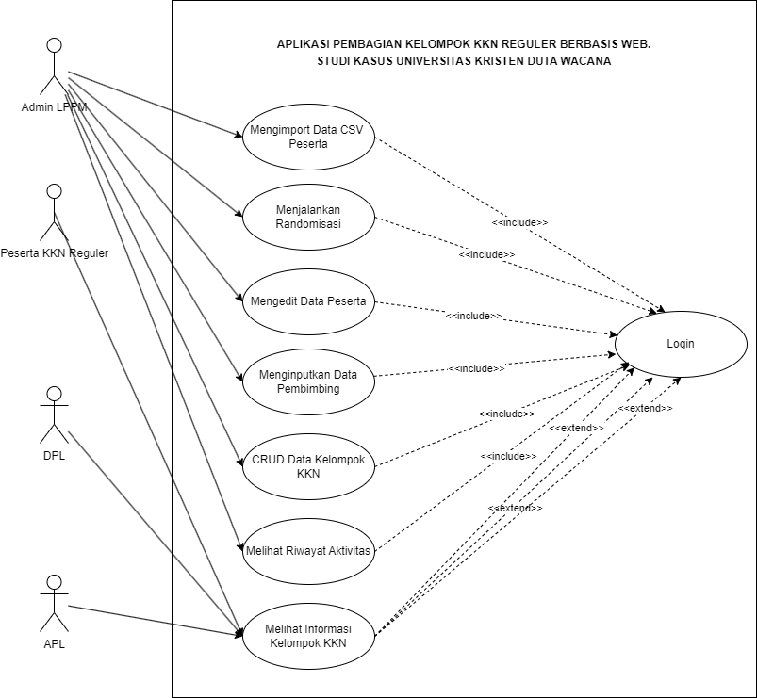
Gambar 2 1 Use Case Diagram

- Login Sistem
Nama Use Case | Login
Aktor | Admin LPPM
Deskripsi | Use case menjelaskan proses login pengguna
Kondisi Awal | Aktor sudah memiliki akun
Alur Peristiwa | - Aktor membuka sistem KKN  - Aktor menekan tombol Login  - Aktor memasukkan email dan password akun  - Aktor menekan tombol Login  - Jika email dan password yang dimasukkan benar, aktor akan masuk ke sistem  - Use case selesai
Kondisi Akhir | Aktor berhasil login ke dalam sistem
Tabel 2 1 Deskripsi Use Case Login

- Mengimport Data CSV
Nama Use Case | Mengimport Data CSV
Aktor | Admin LPPM
Deskripsi | Use case menjelaskan proses mengimport data CSV yang sudah didownload dari Google Form
Kondisi Awal | Aktor berhasil login ke dalam sistem
Alur Peristiwa | - Aktor menuju ke menu Input Data  - Aktor memilih sub menu Input Data Peserta  - Sistem menampilkan halaman Input Data Peserta  - Aktor mengimport file data CSV di tombol choose file yang sudah disediakan  - Aktor menekan tombol submit  - Sistem menampilkan seluruh data peserta KKN Reguler di dalam table  - Use case selesai
Kondisi Akhir | Aktor berhasil mengimport Data CSV
Tabel 2 2 Deskripsi Use Case Mengimport Data CSV
- Menjalankan Randomisasi
Nama Use Case | Menjalankan Randomisasi
Aktor | Admin LPPM
Deskripsi | Use case menjelaskan proses menjalankan randomisasi otomatis untuk pembagian kelompok KKN Reguler dengan menekan tombol generate
Kondisi Awal | Aktor berhasil login ke dalam sistem
Alur Peristiwa | - Aktor menuju ke menu Input Data  - Aktor memilih sub menu Input Data Peserta  - Sistem menampilkan halaman Input Data Peserta  - Aktor mengimport data CSV di tombol choose file yang sudah disediakan di sub menu Input Data Peserta  - Aktor menekan tombol submit  - Sistem menampilkan seluruh data peserta KKN Reguler di dalam table  - Aktor memilih tombol generate  - Sistem akan melakukan proses randomisasi otomatis pembagian kelompok KKN Reguler  - Sistem akan menampilkan hasil seluruh data peserta KKN Reguler yang sudah dirandomisasi berdasarkan kriteria dan bobot di dalam table  - Use case selesai
Kondisi Akhir | Aktor berhasil menjalankan randomisasi
Tabel 2 3 Deskripsi Use Case Menjalankan Randomisasi

- Mengedit Data Peserta
Nama Use Case | Mengedit Data Peserta
Aktor | Admin LPPM
Deskripsi | Use case menjelaskan proses mengedit data peserta dan menghapus data peserta setelah dilakukan randomisasi otomatis oleh sistem.
Kondisi Awal | Aktor berhasil login ke dalam sistem
Alur Peristiwa | - Aktor menuju ke menu Input Data  - Aktor memilih sub menu Input Data Peserta  - Sistem menampilkan halaman Input Data Peserta  - Aktor bisa mengedit data peserta dengan menekan tombol edit  - Sistem akan menampilkan halaman edit peserta  - Aktor bisa mengedit data peserta dan menekan tombol submit jika sudah selesai mengedit  - Sistem akan membawa kembali ke halaman input data peserta  - Aktor juga bisa memilih dan menghapus data peserta dengan menekan tombol hapus  - Sistem akan menghapus data peserta yang dipilih  - Use case selesai
Kondisi Akhir | Aktor berhasil mengedit data peserta
Tabel 2 4 Deskripsi Use Case Mengedit Data Peserta

- Menginputkan Data Pembimbing
Nama Use Case | Menginputkan Data Pembimbing
Aktor | Admin LPPM
Deskripsi | Use case menjelaskan proses menginputkan data DPL dan APL sebelum dibagikan ke kelompok KKN
Kondisi Awal | Aktor berhasil login ke dalam sistem
Alur Peristiwa | - Aktor menuju ke menu Input Data  - Aktor menuju ke sub menu Input Data DPL  - Sistem menampilkan halaman Input Data DPL  - Aktor menginputkan data DPL  - Aktor menekan tombol submit  - Sistem berhasil menyimpan data DPL  - Aktor menuju ke halaman Input Data Peserta  - Sistem menampilkan halaman Input Data Peserta  - Aktor menekan tombol update DPL  - Sistem akan berhasil mengupdate data DPL  - Aktor juga bisa menginput data APL dengan memilih sub menu Input Data APL  - Sistem menampilkan halaman Input Data APL  - Aktor menginputkan data APL  - Aktor menekan tombol submit  - Sistem berhasil menyimpan data APL  - Aktor menuju ke halaman Input Data Peserta  - Sistem menampilkan halaman Input Data Peserta  - Aktor menekan tombol update APL  - Sistem akan berhasil mengupdate data APL  - Use case selesai
Kondisi Akhir | Aktor berhasil menginputkan Data Pembimbing
Tabel 2 5 Deskripsi Use Case Menginputkan Data Pembimbing

- CRUD Data Kelompok
Nama Use Case | CRUD Data Kelompok
Aktor | Admin LPPM
Deskripsi | Use case menjelaskan proses mengedit data kelompok seperti memindahkan, menukar, menambah kelompok, menghapus kelompok, dan membagi DPL dan APL ke kelompok KKN
Kondisi Awal | Aktor berhasil login ke dalam sistem
Alur Peristiwa | - Aktor menuju ke menu Input Data  - Aktor memilih sub menu Input Data Peserta  - Sistem menampilkan halaman Input Data Peserta  - Aktor dapat memindahkan, menukar, menambah, menghapus, dan membagi DPL dan APL ke kelompok KKN  - Aktor menekan tombol submit  - Sistem berhasil menyimpan dan mengupdate data kelompok KKN  - Use case selesai
Kondisi Akhir | Aktor berhasil CRUD data kelompok
Tabel 2 6 Deskripsi Use Case CRUD Data Kelompok

- Melihat Riwayat Aktivitas
Nama Use Case | Melihat riwayat aktivitas
Aktor | Admin LPPM
Deskripsi | Use case menjelaskan proses riwayat log aktivitas pembagian kelompok KKN Reguler agar dapat mengetahui kapan penginputan dilakukan
Kondisi Awal | Aktor berhasil login ke dalam sistem
Alur Peristiwa | - Aktor menuju ke menu Riwayat Aktivitas  - Sistem akan menampilkan riwayat-riwayat input dan output yang telah dilakukan  - Aktor dapat melihat riwayat-riwayat yang telah dilakukan  - Use case selesai
Kondisi Akhir | Aktor melihat riwayat aktivitas
Tabel 2 7 Deskripsi Use Case Melihat Riwayat Aktivitas

- Melihat Informasi Kelompok KKN
Nama Use Case | Melihat Informasi Kelompok KKN
Aktor | Peserta KKN Reguler, DPL, APL
Deskripsi | Use case menjelaskan proses melihat hasil informasi kelompok KKN yang sudah dibagi
Kondisi Awal | Aktor berhasil login menggunakan akun kampus
Alur Peristiwa | - Sistem menampilkan halaman info hasil pembagian kelompok KKN  - Aktor melihat informasi hasil pembagian kelompok KKN Reguler yang telah dibagi  - Use case selesai
Kondisi Akhir | Aktor berhasil melihat informasi kelompok KKN
Tabel 2 8 Deskripsi Use Case Melihat Informasi Kelompok KKN

2.2.3 Data Flow Diagram (DFD)
Berikut adalah hasil Data Flow Diagram Level 0 yang menggambarkan pembagian hak akses masing-masing aktor, yaitu Admin LPPM, Peserta KKN Reguler, DPL, dan APL di mana setiap aktor memiliki peran dan akses yang berbeda:
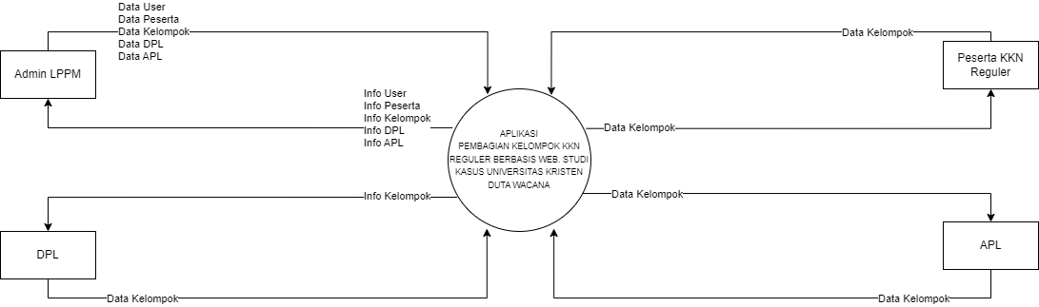
Gambar 2 2 Data Flow Diagram Level 0

Data Flow Diagram Level 1 menjelaskan alur data dan proses pengolahan yang terjadi dalam sistem, mulai dari input data master, pembagian dan penyusunan kelompok, pengelolaan data kelompok, dan publikasi hasil pembagian kelompok sebagai berikut:

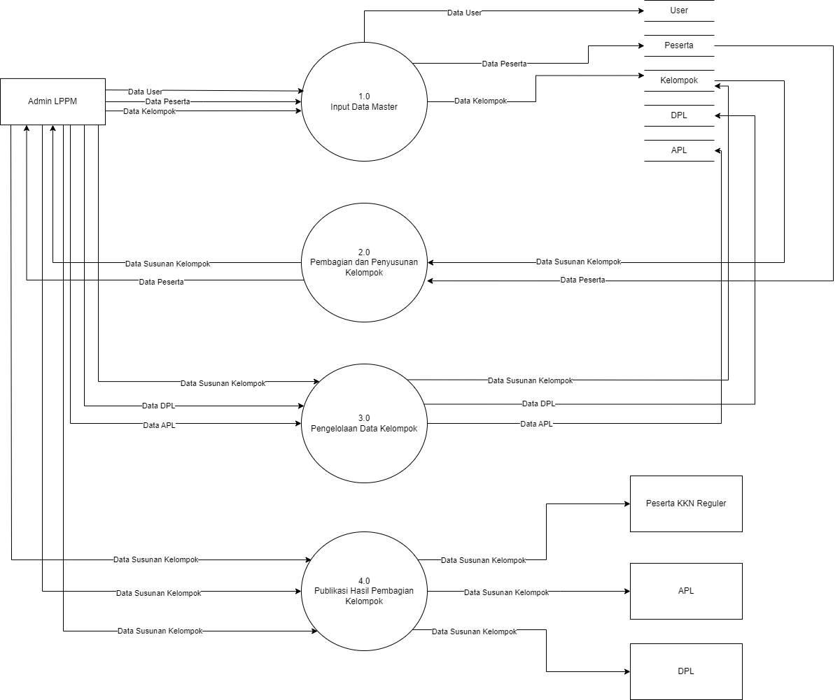
Gambar 2 3 Data Flow Diagram Level 1

2.2.4 Entity Relationship Diagram (ERD)
Berikut adalah untuk Entity Relationship Diagram (ERD) pada sistem Aplikasi Pembagian Kelompok KKN Reguler Berbasis Web. Studi Kasus Universitas Kristen Duta Wacana:
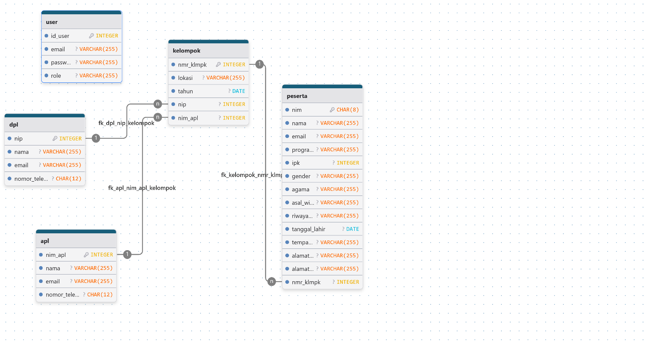
Gambar 2 4 Entity Relationship Diagram

2.2.5 Activity Diagram
Activity Diagram berikut akan menjelaskan mengenai alur dari Aplikasi Pembagian Kelompok KKN Reguler Berbasis Web. Studi Kasus Universitas Kristen Duta Wacana, yaitu sebagai berikut:
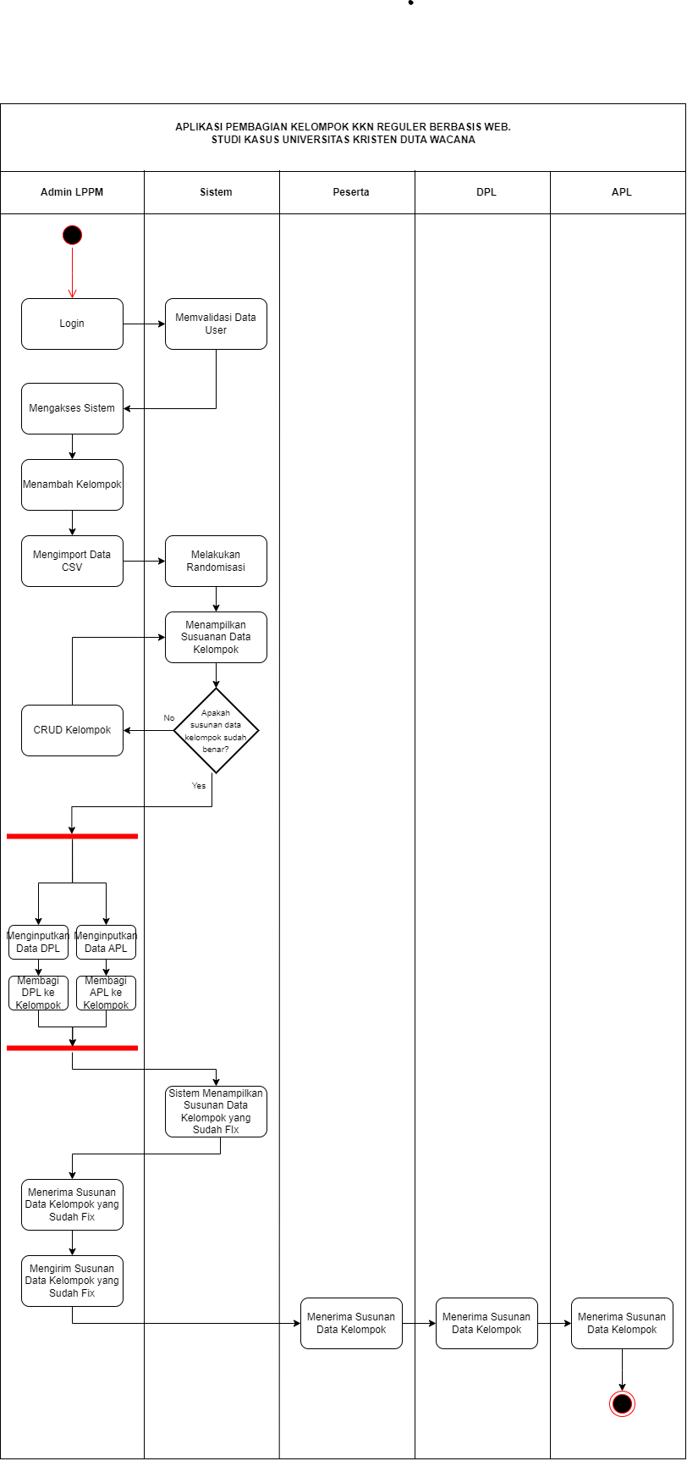
Gambar 2 5 Activity Diagram

BAB 3
PENGGUNAAN SISTEM

3.1 Alur Sistem
Alur sistem dari Aplikasi Pembagian Kelompok KKN Reguler Berbasis Web. Studi Kasus Universitas Kristen Duta Wacana ini adalah, pertama admin LPPM dapat melakukan login dengan menginputkan email dan password. Kemudian setelah login, admin menuju ke halaman input data peserta. Di situ, admin LPPM bisa mengimport data CSV (data peserta = data mentah) yang didapat dari Google Form yang dibuat sendiri oleh admin LPPM. Tapi sebelum mengimport, Admin LPPM harus terlebih dahulu menambah atau membuat kelompok-kelompoknya dulu agar dapat menampilkan nomor kelompok dahulu di halaman tambah kelompok KKN (halaman khusus). Nantinya kelompok-kelompok yang sudah dibuat oleh admin LPPM itu akan tampil di halaman input data peserta di dalam tabel kelompok. Kalau sudah di buat manual satu-satu sampai jumlah yang ditentukan, LPPM mengimport data CSV (data peserta) tadi ke dalam halaman input data peserta berupa tombol choose file. Kemudian, admin menekan tombol submit. Maka data yang ada di tabel kelompok nya di situ akan terisi sendiri.
Kemudian, Admin LPPM menekan tombol generate, maka sistem akan melakukan proses randomisasi secara otomatis menggunakan metode constraint-based randomization dan weighted random distribution untuk membagi kelompok KKN berdasarkan kriteria dan bobot, yaitu ada IPK, asal wilayah, gender, agama, dan riwayat penyakit. Jika sudah dirandomisasi, maka sistem akan menampilkan susunan hasil pembagian kelompok KKN di dalam tabel kelompok tersebut (sudah jadi data susunan kelompok, data peserta --> data susunan kelompok). Kemudian jika ada kendala seperti permintaan khusus dari peserta, maka admin LPPM juga dapat CRUD Kelompok, seperti memindahkan dan menukar peserta, menghapus kelompok, dan yang terpenting dapat membagi DPL dan APL ke kelompok KKN di halaman input data peserta disini. Admin juga dapat mengedit dan menghapus data peserta di halaman ini.
Kemudian admin LPPM dapat menginput data DPL dan APL di halaman input data DPL dan APL (berbeda halaman). Setelah data DPL dan APL keduanya diinputkan, maka sistem akan mengupdate tabel kelompok yang ada di halaman input data peserta setelah diinputkan data DPL dan APL tadi. Di situ, admin LPPM bisa menekan tombol tukar dan pindah peserta ke kelompok lain yang sudah disediakan. Sistem akan memunculkan pop up dialog box untuk proses penginputan oleh admin LPPM sendiri. Setiap proses atau aktivitas yang dilakukan seperti mengedit atau mengelola data susunan kelompok, akan otomatis tersimpan. Admin LPPM dapat melihat Riwayat Aktivitas Log di menu Riwayat aktivitas. Jadi jika susunan kelompok sudah fix, maka admin LPPM hanya perlu menekan tombol save as PDF untuk menyimpan arsip dokumen tersebut atau admin bisa mencatat di Excel atau di dokumen untuk kemudian di bagikan ke peserta KKN, DPL, dan APL. Ini merupakan fitur pendukung dari aplikasi ini. Peserta KKN, DPL, dan APL juga bisa melihat informasi susunan kelompok dengan cara login menggunakan email dan password kampus lalu akan diarahkan di halaman khusus di dalam aplikasinya.

3.2 Instruksi Pemakaian Sistem

3.2.1 Admin LPPM
Admin LPPM dapat login ke dalam sistem, Kemudian Admin dapat menambah kelompok di halaman tambah kelompok agar dapat menampilkan nomor kelompok dahulu. Lalu Admin juga dapat mengimport data CSV (data peserta) di halaman Input Data Peserta. Di halaman Input Data Peserta, admin memiliki akses untuk menekan tombol generate setelah data import CSV berhasil dimasukkan dana tampil di dalam table untuk menjalankan proses randomisasi otomatis. Kemudian Admin dapat mengedit data peserta seperti mengedit dan menghapus data peserta. Jika ada kendala seperti permintaan khusus, Admin dapat melakukan CRUD Kelompok seperti memindahkan, menukar, menghapus kelompok, dan yang terpenting membagi DPL dan APL ke kelompok KKN. Tetapi sebelum membagi DPL dan APL ke kelompok, Admin dapat menginputkan Data DPL dan APL terlebih dahulu agar data dapat tersimpan di dalam database. Jika susunan kelompok sudah fix, Admin dapat langsung menekan tombol save as PDF untuk menyimpan hasil susunan kelompok dalam bentuk dokumen PDF sebagai arsip. Terakhir, Admin juga dapat melihat riwayat aktivitas log seperti riwayat penginputan CSV, riwayat penginputan hasil randomisasi otomatis pembagian kelompok KKN Reguler, riwayat penginputan perpindahan dan pertukaran peserta KKN Reguler secara manual oleh admin LPPM, dan riwayat penginputan DPL dan APL oleh admin LPPM.

3.2.2 Peserta KKN Reguler
Peserta KKN Reguler dapat login ke sistem menggunakan akun kampus dan hanya dapat melihat hasil susunan pembagian kelompok KKN Reguler yang sudah jadi atau fix di halaman khusus.

3.2.3 Dosen Pembimbing Lapangan (DPL)
Dosen Pendamping Lapangan (DPL) dapat login ke sistem menggunakan akun kampus dan hanya dapat melihat hasil susunan pembagian kelompok KKN Reguler yang sudah jadi atau fix di halaman khusus.

3.2.3 Asisten Pendamping Lapangan (APL)
Asisten Pendamping Lapangan (APL) dapat login ke sistem menggunakan akun kampus dan hanya dapat melihat hasil susunan pembagian kelompok KKN Reguler yang sudah jadi atau fix di halaman khusus.

3.3 Antarmuka Sistem

DAFTAR PUSTAKA

Binti Kholifah, Imam Thoib, Nafis Sururi, & Danang Satya Nugraha. (2024). 953-Article Text-2501-1-10-20240622.
Haryati, T., Hidayah Kusuma, D., Ferliyanti, H., & Bina Sarana Informatika Jln Banten No, U. (2021). Penerapan Metode Waterfall Sebagai Pengembangan Perangkat Lunak Sistem Informasi Penjualan PT. Arta Putra Nugraha Karawang. In Jurnal Sistem Informasi dan Informatika (Vol. 1, Issue 2). http://jurnal.bsi.ac.id/index.php/simpatik
M. Riziq sirfatullah Alfarizi, Muhamad Zidan Al-farish, Muhamad Taufiqurrahman, Ginan Ardiansah, Muhamad Elgar, & Muhammad Encep. (2023). 46-50+2(1)+2023+Alfarizi+et+al.
Nurul Noviyana, & Muhammad Irwan Padli Nasution. (2024). Penerapan Teknologi Informasi Untuk Efektivitas dan Efisiensi Pengolahan Data Mahasiswa. JURNAL ILMIAH RESEARCH AND DEVELOPMENT STUDENT, 2(1), 152–160. https://doi.org/10.59024/jis.v2i1.578
Rahmawati, S., Putra Juledi, A., Sihombing, V., Informasi, S., Labuhan Batu, U., & Email Penulis Korespondensi, I. (2024). Implementasi Sistem Informasi Manajemen dalam Perguruan Tinggi: Studi Kasus tentang Efisiensi Operasional dan Pelayanan Mahasiswa. Jurnal Ilmu Komputer Dan Sistem Informasi (JIKOMSI, 7(1), 75–77.

